مجله علمی
پژوهشهای معماری نوین
دوره اول، شماره 2، زمستان 1400
صفحات 37-25
DOR:
Architectural Technologie Studies Journal
Vol. 1, No. 2, Winter 2022
Pages 25-37
مقاله پژوهشی

بررسی تأثیر عایقکاری حرارتی دیوارها در مسکن روستایی اقلیم سرد
(نمونه موردی: روستای نظم آباد شهرستان اراک)

میلاد حدادی¹، یوسف نیکزاد ثمرین²، سیدامیرحسین گرکانی^{3*}

1- پژوهشگر پژوهشکده سوانح طبیعی، گروه معماری و شهرسازی، پژوهشکده سوانح طبیعی، تهران، ایران.
hadadi@tech.ndri.ac.ir

2- دانشجوی کارشناسی ارشد عمران سازه، دانشکده عمران، دانشگاه تربیت دبیر شهید رجایی، تهران، ایران.
nikzad@ndri.ac.ir

3- دانشیار گروه معماری، دانشکده معماری و شهرسازی، دانشگاه آزاد اسلامی واحد پردیس، تهران، ایران (نویسنده مسئول).
garakani@ndri.ac.ir

تاريخ دريافت: [29/6/1400] تاريخ پذيرش: [12/9/1400]

چکیده
مسکن روستايي تحت تأثير معیشت داراي ويژگي‌هايي است که آن را از مسکن شهري متمايز مي‌کند. مهم‌ترین نکته در معماري جدید، استفاده بیش‌ازحد از انرژی‌های تجدیدناپذیر است که علت اصلی آن عدم طراحی مطلوب بدون توجه به شرایط اقلیمی می‌باشد. ازاین‌رو با استفاده صحیح از مصالح بومی در مناطق روستایی می‌توان از انرژی‌های تجدیدپذیر جهت بهبود شرایط آسایش حرارتی بهره برد. از مسائلی که صرفه‌جویی مصرف انرژی در روستاها را امری مهم قلمداد می‌کند این است که سکونتگاه‌های روستایی با مشکلات مضاعفی همچون عدم دسترسی بسیاری از روستاها به شبکه گاز، هزینه‌های تأمین سوخت موردنیاز، مخاطرات حمل و نگهداری سوخت (غالباً نفت سفید و گازوئیل در اقلیم سرد)، هزینه‌های برق مصرفی روبرو هستند. در این پژوهش بناست در خصوص میزان تأثیر عایق‌کاری در دیوارها در اقلیم سرد مسکن روستایی استان مرکزی بررسی شود. در این میان با توجه به وضعیت معیشت، بناست عایق‌کاری دیوارهای در معرض تبادل حرارت به عنوان گامی ابتدایی، بررسی گردد. بنابراین هدف این پژوهش ضمن بهینه‌سازی دیوارهای خارجی، آسایش حرارتی نیز می‌باشد. در این پژوهش اصل بر این اساس است که بدون تحميل هزينه گزاف، مصرف انرژي مسكن روستایی در پهنه موردنظر با ابتدایی‌ترین راهکارها بررسی شود.

واژگان کلیدی: عایقکاری، دیوارهای خارجی، مسکن روستایی، اقلیم سرد، آسایش حرارتی.
* دانشجوی دکتری تخصصی معماری دانشگاه آزاد اسلامی واحد علوم و تحقیقات تهران. miladhadadi72@gmail.com
** دانشجوی دکتری تخصصی معماری دانشگاه آزاد اسلامی واحد علوم و تحقیقات تهران
*** استادیار گروه معماری، دانشکده هنر، دانشگاه تربیت مدرس،تهران

1- مقدمه
تقریباً 3/1 کل مصرف انرژی در کشورهای در حال ‌توسعه از سوختن چوب، بقایای گیاهان و فضولات حیوانی (سوخت‌های زیستی) حاصل می‌شود. بر اساس برخی از برآوردها این مقدار انرژی معادل انرژی 1000 میلیون تن نفت در سال می‌باشد و بیش از 3 برابر انرژی زغال‌سنگ در اروپا و دو برابر زغال‌سنگ در آمریکا و چین می‌باشد. بیشتر این انرژی در نواحی روستایی مصرف می‌شود. انرژی‌ای که بیش از 60 درصد جمعیت کشورهای در حال ‌توسعه و یا بیشتر از 70 درصد جمعیت‌هایی با اقتصاد کم‌درآمد را جوابگو می‌باشد.
در اقلیم‌های ﺑـﺎ شرایط آب‌و‌ﻫـﻮاﻳﻲ ﺣـﺎد ﻫﻤﭽـﻮن اقلیم‌های ﺳﺮد و اقلیم‌های ﮔـﺮم، گرمایش ﻳـﺎ سرمایش ﻓﻀﺎﻫﺎي زﻳﺴﺘﻲ، ﻧﻘﺶ ﺑﺴﻴﺎر ﻣﻬﻤﻲ را در ﺗـﺄﻣﻴﻦآﺳـﺎﻳﺶ ﺣﺮارﺗﻲ ﺳﺎﻛﻨﻴﻦ اﻳﻔﺎ می‌کند (پوردیهمی و گسیلی، 1394). در ﻛﺸﻮر اﻳﺮان ﺑﻨﺎ ﺑﻪ آﻣﺎر و ارﻗـﺎم ﻣﻮﺟـﻮد، در ﺣـﺪود 40 درﺻﺪ از ﻛﻞ حامل‌های انرژی در ﺑﺨـﺶ خانگی و ﺗﺠﺎري ﻣﺼﺮف می‌شود. اﻳﻦ ﻣﻴﺰان ﻣﺼﺮف ازنظر ارزش اﻧﺮژي ﻣﺼﺮﻓﻲ، ﺣﺪود 38 درﺻﺪ از ﻛﻞ درآمدهای ﺣﺎﺻﻞ از ﻓﺮوش سوخت‌های فسیلی را ﺑـﻪ ﺧـﻮد اﺧﺘﺼـﺎصﻣﻲ‌دﻫﺪ ﻛﻪ از اﻳﻦ ﻣﻘﺪار، در ﺣﺪود 70 درﺻﺪ از ﻣﺼﺮف ﺻــﺮﻓﺎً به‌منظور ﮔﺮﻣــﺎﻳﺶ و ﺳــﺮﻣﺎﻳﺶ ﻓﻀــﺎﻫﺎ اﺳــﺘﻔﺎده می‌شود. اﮔﺮ اﻳﻦ ﻣﻴﺰان ﻣﺼـﺮف را ﺑـﺎ سایر کشورها و ﻣﺘﻮﺳﻂ ﻣﺼﺮف در ﻛﻞ دﻧﻴﺎ، ﻣﻘﺎﻳﺴﻪ ﻛﻨﻴﻢ، اﻳﻦ واﻗﻌﻴﺖ ﺑـﺮ ﻣﺎ آﺷﻜﺎر می‌گردد ﻛﻪ در اﻳﺮان، وﺿﻌﻴﺖ ﻣﺼـﺮف انرژی در اﻳﻦ ﺑﺨﺶ، وﺿﻌﻴﺖ ﺑﻪ ﺳﺎﻣﺎﻧﻲ را ﻧﺪارد.
در این میان به‎دليل محروم بودن بسياري از روستاها از امكانات و تجهيزات مدرن شهري و محدود بودن منابع مالي روستایيان، مسكن روستايي يكي از مهم‌ترین مساكن نيازمند كنترل مصرف انرژي است. اين امر از یک‌سو موجب مخدوش شدن سيما و هويت بومي روستاها شده و از سوي ديگر به‌دليل عدم هماهنگي ساخت‌وسازهای جديد با شرايط محيطي و اقليمي، افزايش هزينه ساخت‌وساز و افزايش مصرف انرژي در بخش مسكن روستايي را در پي داشته است (طاهباز و جلیلیان، 1395).
از طرف دیگر در ﻃﺮاﺣﻲ ﻣﻌﻤﺎري، آسایش حرارتی از مقوله‌های ﺑﺴﻴﺎر ﻣﻬﻢ ﺑﻮده و ﺗﺄﻣﻴﻦ آﺳﺎﻳﺶ ﺣﺮارﺗﻲ ﺳﺎﻛﻨﻴﻦ ﻳﻚ ﺑﻨﺎ از دغدغه‌های اصلی در طراحی فضاهای زیستی می‌باشد اﻣﺮوزه در ﻛﺸﻮر ﻣﺎ به‌منظور دﺳﺘﻴﺎﺑﻲ ﺑﻪ اﻳﻦ آﺳﺎﻳﺶ، ﻣﻴﺰان ﻣﺼﺮف اﻧﺮژي در ﺑﺨﺶ ﺳﺎﺧﺘﻤﺎن ﺑﻪ ﻧﺴﺒﺖ استانداردهای جهانی، در ﺣـﺪ بالایی ﻗﺮار دارد. ﺑﺎﻻ ﺑﻮدن اﻳﻦ ﻣﻴﺰان، ﻣﺴﻠﻤﺎً ﺑﺎ ﻋﻮاﻣﻞ تأثیرگذار ﻣﺨﺘﻠﻔﻲ در ارتباط اﺳـﺖ ﻛـﻪ در این میان نباید ﻧﻘـﺶ جداره‌ها و پوسته‌های ﺧﺎرﺟﻲ ﺑﻨﺎ، ﻧﺎدﻳﺪه ﮔﺮﻓﺘﻪ ﺷﻮد (پوردیهمی و گسیلی، 1394). بنابراین منظور از این تحقیق ارائه راهکاری دریکی از عناصر جبهه‌های خارجی بنا یعنی عنصر دیوار و بهینه‌سازی آن برای یک اقلیم خاص یعنی اقلیم سرد روستاهای مرکزی می‌باشد تا بتوانی نمونه‌ای را تشریح کنیم تا در آن اقلیم و بوم کارا باشد و شرایط آسایش حرارتی را بهبود بخشد.

2- مرور مبانی نظری و پیشینه
مروری بر پژوهش‌های انجام‌شده در زمینه‌ توسعه‌ کشور در سال‌های اخیر، مؤید اهمیت و لزوم توجه به توسعه پایدار روستایی به‌عنوان یکی از ارکان زیربنایی توسعه پایدار شهری و ملی است. با دقت در آسیب‌شناسی روستاهای امروزی با مقولاتی چون معضلات کالبدی، اقتصادی، فرهنگی- اجتماعی، محیط‌زیستی و تأمین انرژی مواجه می‌شویم.
در خصوص مسکن روستایی و بحث انرژی و پایداری در مسکن بوم آورد یکی از سازمان‌های مجری که در این امر دستاوردهای اجرایی و علمی-پژوهشی بسیاری داشته است بنیاد مسکن انقلاب اسلامی است که تلاش‌های بسیاری را در ابتدا در خصوص تحقیقات علمی به ثمر رسانده و راهکارهای اجرایی حائز اهمیتی را نظیر تدوین راهنمای روش‌های بهینه‌سازی مصرف انرژی در مسکن روستایی و غیره انجام داده است (همان).
در حوزه مسکن روستایی و بحث انرژی در این حوزه چندین نیروگاه خورشیدی احداث‌شده است و برای حرکت در مسیر استفاده از منابع تجدید پذیر به روستاییان تسهیلاتی از قبیل آبگرمکن خورشیدی و غیره اهداشده است.
طی پژوهش‌هایی که در داخل کشور در زمینه استفاده از انرژی‌های تجدیدپذیر در مسکن روستایی کشور بررسی گردیده است، کاربرد عناصر خورشیدی و بررسی امکان‌سنجی آن صورت گرفته است که می‌توان ازاین‌بین به مقاله‌ای تحت عنوان کاربرد فناوری بیوگاز در روستاهای ایران؛ برآورد صرفه‌جویی انرژی حاصل از کاربرد فناوری بیوگاز در روستای گالش کلام استان گیلان اشاره کرد (همان). همچنین در همین راستا، امکان‌سنجی استفاده از آبگرمگن خورشیدی در مسکن روستایی مناطق مختلف ایران توسط پژوهشگران متعددی صورت پذیرفته است که درصدد بررسی ظرفیت استفاده از این عنصر در مسکن روستایی بوده‌اند.

2-1- مرور ادبیات
2-1-1- پوسته خارجی بنا²
ﭘﻮﺳﺘﻪ ﺧﺎرﺟﻲ ﻛﻠﻴﻪ ﺳﻄﻮح ﭘﻴﺮاﻣﻮﻧﻲ ﺳﺎﺧﺘﻤﺎن، اﻋﻢ از دﻳﻮارﻫﺎ، سقف‌ها، کف‌ها، ﺑﺎزﺷﻮﻫﺎ، ﺳﻄﻮح نور گذر و ﻧﻈﺎﻳﺮ آن‌ها ﻛﻪ ازیک‌طرف ﺑﺎ ﻓﻀﺎي ﺧﺎرج و ﻳﺎ ﻓﻀﺎي ﻛﻨﺘﺮل ﻧﺸﺪه و از ﻃﺮف دﻳﮕﺮ ﺑﺎ ﻓﻀﺎي کنترل‌شده داﺧﻞ ﺳﺎﺧﺘﻤﺎن در ارﺗﺒﺎط ﻫﺴﺘﻨﺪ. ﭘﻮﺳﺘﻪ ﺧﺎرﺟﻲ اﻟﺰاماً در ﺗﻤﺎم ﻣﻮارد ﺑﺎ ﭘﻮﺳﺘﻪ ﻓﻴﺰﻳﻜﻲ ﺳﺎﺧﺘﻤﺎن ﻳﻜﻲ ﻧﻴﺴﺖ، زﻳﺮا ﭘﻮﺳﺘﻪ ﻓﻴﺰﻳﻜﻲ ﻣﻤﻜﻦ اﺳﺖ درﺑﺮﮔﻴﺮﻧﺪه ﻓﻀﺎﻫﺎي ﻛﻨﺘﺮل ﻧﺸﺪه ﻧﻴﺰ ﺑﺎﺷﺪ. ﭘﻮﺳﺘﻪ ﺧﺎرﺟﻲ ﺳﺎﺧﺘﻤﺎن ﺷﺎﻣﻞ ﻋﻨﺎﺻﺮي ﻛﻪ در وﺟﻪ ﺧﺎرﺟﻲ ﺧﻮد ﻣﺠﺎور ﺧﺎك و زﻣﻴﻦ ﻫﺴﺘﻨﺪ ﻧﻴﺰ می‌باشد (وزارت مسكن و شهرسازي، 1390).

2-1-2- مفهوم آسايش حرارتی
هدف اصلي انسان در بحث آسايش حرارتي، رسيدن به تعادل حرارتي است. بدن انسان برای درک دمای محیط، گیرندهای جدا ندارد و دمای هوا همراه با رطوبت نسبی، وزش باد، تابش خورشید توأماً تلقی انسان از شرایط محیطی را میسازد (Scudo & Dessì, 2006). علاوه بر مؤلفه‌های هواشناسی نوع فعالیت کاربر، نوع پوشش و همچنین ترجیحات فردی نیز در درک انسان از آسایش حرارتی مؤثر است (Nikolopoulou, Baker & Steemers, 2001).
در بحث تعادل و آسايش حرارتي، چهار عامل محيطي در تبادل گرماي بدن با محيط مؤثر ميباشند، اين عوامل عبارت‌اند از: دماي هوا، رطوبت موجود در هوا، ميزان جريان هوا و ميزان تابش آفتاب (رازجویان، 1388).

2-1-3- عایق‌کاری دیوارهای ساخته‌شده
نمای دیوارهای ساختمان احداث‌شده برای عایق‌کاری باید دوباره بازسازی شوند. این روش عایق‌کاری به دو صورت انجام می‌شود. عایق‌کاری دیوارها از داخل ساختمان و عایق‌کاری از خارج ساختمان. معمولاً عایق‌کاری از سمتی انجام می‌شود که نمای ساختمان (داخلی یا خارجی) در آن قسمت نیاز به بازسازی داشته باشد. در این روش عایق‌کاری می‌توان از دو روش عایق‌کاری با سازه و عایق‌کاری بدون سازه استفاده کرد؛ اما امکان استفاده از روش سوم وجود ندارد.
2-1-3-1- روش‌های عایق‌کاری دیوارهای ساخته‌شده
- عایق‌کاری دیوار از نمای خارجی.
- عایق‌کاری دیوار از نمای داخلی.
مقاله پیشرو به بررسی میزان صرفهجویی انرژی در یک واحد مسکونی روستایی در استان مرکزی را با استفاده از روش‌های مختلف عایق‌کاری جداره‌ها می‌پردازد و دیوارهای مختلف با روش‌های عایق‌کاری مختلف با یکدیگر در این اقلیم مقایسه می‌شوند. این ساختمان توسط معاونت امور بازسازی و مسکن روستایی استان مرکزی طراحی و اجراشده است. لازم به ذکر است که برای پنجره‌ها نیز از پنجره‌های دوجداره با لایه گاز آرگون در حالت بهینه در مقایسه با پنجره معمولی لحاظ گردیده است.

3- روششناسی
روش تحقیق در این پژوهش بر اساس روش ترکیبی کمی-کیفی و کتابخانه‌ای نگاشته شده است زیرا می‌بایست تحلیل‌های حرارتی و آماری در این راستا صورت گیرد. در ابتدا بایستی تعریفی جامع از جدارهای خارجی و تبادل حرارتی در آنها و نیز مفهوم آسایش حرارتی از دیدگاه های مختلف ارائه شود و سپس با روش کتابخانه‌ای مجموعه‌ای از اطلاعات پایه‌ای نظیر شناخت بافت و گونه شناسی مسکن اقلیم موردنظر بررسی می‌گردد تا کالبد حوزه مسکونی محل موردپژوهش (روستاهای موجود در پهنه سرد استان مرکزی) به‌صورت کامل شناسایی‌شده و سپس اطلاعاتی در حوزه شناخت اقلیم و جغرافیای طبیعی منطقه معرفی می‌شود.

3-1- پرسش‌های تحقیق
- نوع عایق در این اقلیم به چه میزان در بارگرمایش و سرمایش مؤثر است؟
- ضخامت و نوع بهینه عایق‌کاری در این منطقه چه میزان است؟
3-2- فرضیه تحقیق
با شناسایی و انتخاب درست عایق‌ در دیوارهای خارجی مسکن روستایی خیلی سرد استان مرکزی می‌توان آسایش حرارتی را با صرف حداقل انرژی و کم‌ترین هزینه، تأمین نمود.

3-3- ضرورت و اهداف تحقیق
تحقیقات به طور خاص در مورد ساختمان های مسکونی به خصوص ساختمانهای بلندمرتبه در محیطهای شهری متمرکز بودهاند و به ساختمانهای کوتاه مرتبه و ابنیه واقع در محیطهای غیر شهری ازجمله روستاها کمتر توجه شده است. این در حالی است که در تحقیقات توسعه پایدار روستایی، اهمیت توسعه زیست محیطی و فرهنگی در توسعه اقتصادی و لزوم آموزش محوری، نیاز به بروزرسانی سیستم های بهره برداری و افزایش بهره وری انرژی و مدیریت آن مورد توجه قرار گرفته است (تحصیل دوست، 1399).
علاوهبر لزوم توجعه به بهینه‌سازی مصرف انرژی در روستاها، بایستی به مسأله آسایش حرارتی با توجه به ساخت و سازهای جدید در مناطق روستایی مورد توجه قرار گیرد. اگر از جنبه آسایش حرارتی به وضعیت خانه‌سازی در طول تاریخ توجه شود می‌توان دریافت که انسان همواره درصدد آن بوده که شرایط داخل خانه را متناسب با استراحت و فعالیت‌های خانگی خود ثابت نگه دارد. برای تثبیت آسایش درون خانه از انقلاب صنعتی به بعد استفاده بی‌دریغ از انرژی فسیلی معمول شده است و به‌تدریج در برخی موارد به حیف‌ومیل منابع نیز انجامید، تا جایی که امروزه از وحشت کمبود این انرژی باید دست به دامن انرژی غیر فسیلی همچون آفتاب، باد و غیره باشیم (شمس و خداکرمی، 1389).
معماری روستایی ایران به‌لحاظ ماهیت کارکردی و پاسخ‌گو‌بودن به نیازهای انسانی، مجموعه‌ای همگن را با هویت کالبدی خاص تشکیل می‌دهد که هویت آن از مفهوم سکونت و شیوۀ زیست در روستا نشئت می‎گیرد. با ورود تکنولوژی به عرصۀ زندگی روستایی و تغییرات ساختار اجتماعی و اقتصادی، الگوی معماری مسکن روستایی دستخوش دگرگونی و تحول گردیده است و امروزه اکثر خانه‌های روستایی با شرایط اقلیمی و زیستی و سبک زندگی روستایی متناسب نیستند. در این میان، معماری بومی و اصیل روستایی ارزش‌های پایداری دارد که می‌تواند پس از شناسایی و تحلیل، به‌عنوان الگویی مناسب در طراحی مسکن امروزی روستا استفاده شوند (خراباتی و شیرازی، 1400). در کنار توجه به الگوهای بومی روستایی مسأله توجه به مصرف انرژی در این مناطق حائز اهمیت می باشد. ﻣﻄﺎﺑﻖ آﻣﺎر منتشرشده ﺗﻮﺳﻂ وزارت ﻧﯿﺮو ﺗﺎ ﭘﺎﯾﺎن ﺳـﺎل 1393، ﮐﻠﯿﻪ روﺳﺘﺎﻫﺎي ﺑﺎﻻي 20 ﺧـﺎﻧﻮار از اﻧـﺮژي ﺑـﺮق ﺑﺮﺧﻮردار شده‌اند. بااین‌وجود ﻫﻨـﻮز روﺳـﺘﺎﻫﺎﯾﯽ ﺑـﺎ ﺟﻤﻌﯿﺖ زﯾﺮ 20 ﺧﺎﻧﻮار ﻫﺴﺘﻨﺪ ﮐﻪ ﺑﻪ ﻋﻠﺖ زﯾﺎدي ﺗﻌـﺪاد، دوري و ﭘﺮاﮐﻨﺪﮔﯽ، برق‌رسانی ﺑﻪ آن‌ها ﻫﺰﯾﻨﻪ ﺳﻨﮕﯿﻨﯽ را ﻃﻠﺐ می‌کند و ﺑﺪﯾﻦ دﻟﯿﻞ ﺗﺎﮐﻨﻮن از ﻧﻌﻤﺖ ﺑﺮق بهره‌مند نشده‌اند. ﻟــﺬا بهره‌گیری ﻣﻨﺎﺳــﺐ و ﻫﻮﺷــﻤﻨﺪاﻧﻪ از فناوری‌های ﻧﻮﯾﻦ ﺗﻮﻟﯿﺪ اﻧﺮژي موردنیاز روﺳــﺘﺎﻫﺎ ازنظر اﻗﺘﺼــﺎدي و اﺟﺘﻤﺎﻋﯽ و محیط زیستی ﺑﺴﯿﺎر ﻣﻬﻢ اﺳﺖ (مهلبانی گرجی و سنایی، 1389). از طرف دیگر عامل اصلی در توسعه مثبت آینده یک روستا درگرو جمعیت‌شناسی صحیح از آن و در پی آن مسکن لازم برای توانایی پذیرش جمعیت به‌صورت مؤثر می‌باشد (McKeogh, 2005). مهاجرت از روستاها به دلایل مختلفی وابسته است که یکی از این شرایط می‌تواند اقلیم و بوم منطقه و نبود امکانات گرمایشی یا سرمایشی یا دسترسی مناسب به انرژی باشد. در ﻃﺮاﺣﻲ ﻣﻌﻤﺎري، آسایش حرارتی از مقوله‌های ﺑﺴﻴﺎر ﻣﻬﻢ ﺑﻮده و ﺗﺄﻣﻴﻦ آﺳﺎﻳﺶ ﺣﺮارﺗﻲ ﺳﺎﻛﻨﻴﻦ ﻳﻚ ﺑﻨﺎ از دغدغه‌های اصلی در طراحی فضاهای زیستی می‌باشد اﻣﺮوزه در ﻛﺸﻮر ﻣﺎ به‌منظور دﺳﺘﻴﺎﺑﻲ ﺑﻪ اﻳﻦ آﺳﺎﻳﺶ، ﻣﻴﺰان ﻣﺼﺮف اﻧﺮژي در ﺑﺨﺶ ﺳﺎﺧﺘﻤﺎن ﺑﻪ ﻧﺴﺒﺖ استانداردهای جهانی، در ﺣـﺪ بالایی ﻗﺮار دارد. ﺑﺎﻻ ﺑﻮدن اﻳﻦ ﻣﻴﺰان، ﻣﺴﻠﻤﺎً ﺑﺎ ﻋﻮاﻣﻞ تأثیرگذار ﻣﺨﺘﻠﻔﻲ در ارتباط اﺳـﺖ ﻛـﻪ در این میان نباید ﻧﻘـﺶ جداره‌ها و پوسته‌های ﺧﺎرﺟﻲ ﺑﻨﺎ، ﻧﺎدﻳﺪه ﮔﺮﻓﺘﻪ ﺷﻮد (پوردیهمی و گسیلی، 1394).

4- یافته‌ها
4-1- مشخصات ساختمان:
این ساختمان نمونه‏ای از ساختمان‏های اجراشده در روستای نظمآباد، از توابع بخش مرکزی شهرستان اراک (جنوب استان مرکزی) است که در اقلیم نسبتاً سرد قرار دارد. ساختمان در دوطبقه به مساحت زیربنای 140 مترمربع به صورت عایق‌کاریشده اجرا شده است که در عایق‌کاری دیوارهای آن گزینه‌های مختلفی لحاظ گردیده است (جدول 1). سازه ساختمان بتنی، سقف آن تیرچه سیمانی و ‌بلوک پلی‏استایرن و دیوارها با گزینه‌های مختلفی لحاظ شده‌اند که حین اجرا از دیوار با بلوک سیمانی عایق دار استفاده‌شده است و پنجره‌ها نیز از نوع دوجداره یو.پی.وی.سی استفاده‌شده است. در شبیه‏سازی اندود داخلی گچ‏و‏خاک و اندود گچ پرداختی و نمای ساختمان سنگ درنظرگرفته‌شده است (جدول 1).

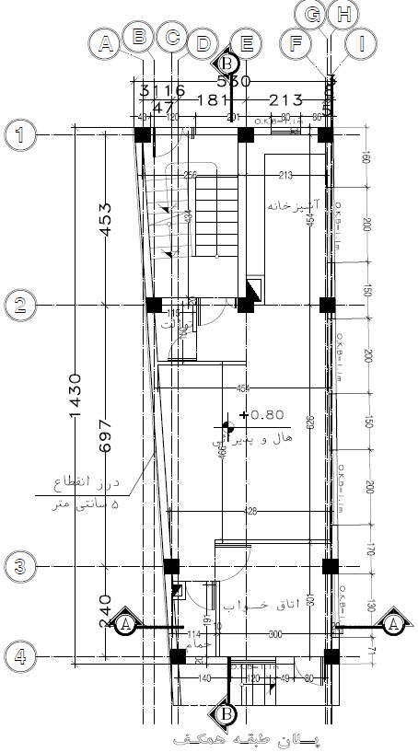
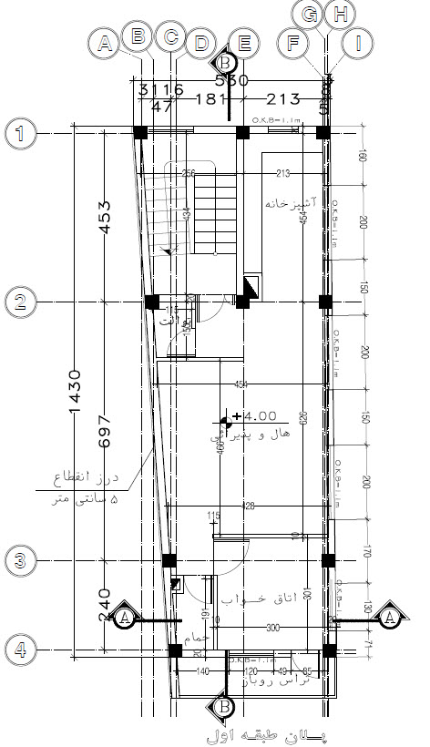

شکل 2. پلان طبقه اول واحد مسکونی (مأخذ: نگارندگان، 1400)
شکل 1. پلان طبقه همکف واحد مسکونی (مأخذ: نگارندگان، 1400)
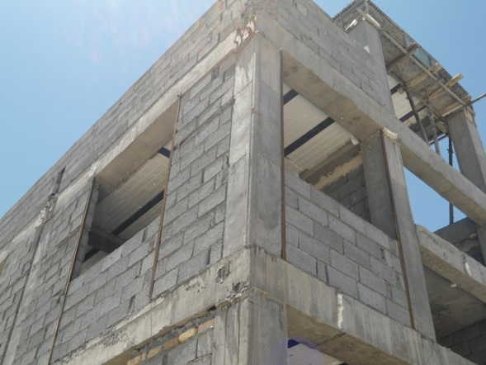
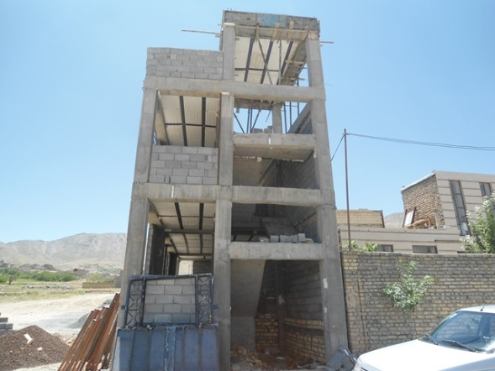

شکل 3 و 4. واحد مسکونی در حین ساخت (مأخذ: نگارندگان، 1400)

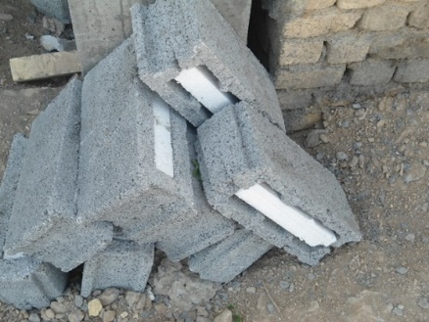

شکل 5. واحد مسکونی در حین ساخت (مأخذ: نگارندگان، 1400)

جدول 1. مشخصات پوستههای پیشنهادی برای ساختمان (مأخذ: نگارندگان، 1400)
نوع پوسته | ضخامت  m |  | ضریب هدایت حرارتی  W/m.K | جزئیات دیوار

دیوارهای نوع 1- اجراشده (ترتیب لایه‏ها از خارج به داخل)
سنگ نما | 02/0 |  | 8/2 | 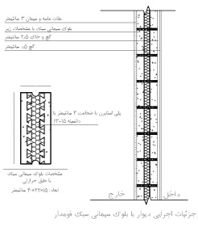
ملات ماسه و سیمان | 03/0 |  | 8/1
بلوک سیمانی با عایق حرارتی | 15/0 |  | 041/0
گچ‌وخاک | 025/0 |  | 1/1
اندود گچ پرداختی | 005/0 |  | 57/0

دیوارهای نوع 2 (ترتیب لایه‏ها از خارج به داخل)
سنگ نما | 02/0 |  | 8/2 | 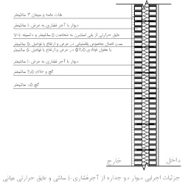
ملات ماسه و سیمان | 03/0 |  | 8/1
آجر فشاری | 1/0 |  | 8/0
عایق پلیاستایرن | 05/0 |  | 056/0
آجر فشاری | 1/0 |  | 8/0
گچ‌وخاک | 025/0 |  | 1/1
اندود گچ پرداختی | 005/0 |  | 57/0

دیوارهای نوع 3 (ترتیب لایه‏ها از خارج به داخل)
سنگ نما | 02/0 |  | 8/2 | 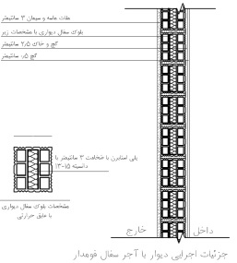
ملات ماسه و سیمان | 03/0 |  | 8/1
بلوک سفالی با عایق حرارتی | 1/0 |  | 25/0
گچ‌وخاک | 025/0 |  | 1/1
اندود گچ پرداختی | 005/0 |  | 57/0

دیوارهای نوع 4 (ترتیب لایه‏ها از خارج به داخل)
سنگ نما | 02/0 |  | 8/2 | 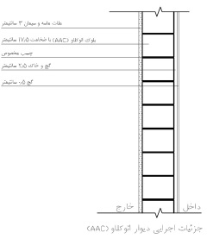
ملات ماسه و سیمان | 03/0 |  | 8/1
بلوک اتوکلاو | 175/0 |  | 12/0
گچ‌وخاک | 025/0 |  | 1/1
اندود گچ پرداختی | 005/0 |  | 57/0

سقف (ترتیب لایه‏ها از خارج به داخل)
ایزوگام |  | 004/0 | 7/0 | 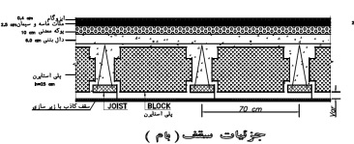
ملات ماسه و سیمان |  | 025/0 | 8/1
پوکه |  | 1/0 | 52/0
دال بتنی |  | 06/0 | 35/1
تیرچه سفالی و بلوک پلی استایرن ساده |  | 25/0 | 25/0
گچ‌وخاک |  | 02/0 | 1/1
گچ |  | 015/0 | 57/0

کف (ترتیب لایه‏ها از خارج به داخل)
کرسی چینی | 5/0 |  | 7/0 | 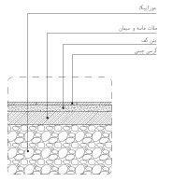
بتن کف | 1/0 |  | 4/1
ملات | 03/0 |  | 8/1
موزاییک | 02/0 |  | 35/1

پنجره
پنجره دوجداره UPVC پرشده با آرگون |  |  |  | 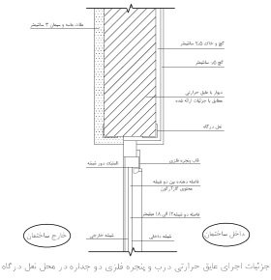

4-2- شبیه‏سازی
هدف از شبیهسازی مقایسه میزان صرفه‏جویی انرژی، میزان بار گرمایش و سرمایش ساختمان با ساختمان مشابه و بدون هیچ‏گونه عایق‏کاری و پنجره تکجداره با قاب فلزی می باشد. در این پژوهش ویژگی های عناصر موجود در طرح از جمله جزییات جداردها و پوستههای خارجی ساختمان، محدوده آسایش حرارتی و روشنایی افراد و همچنین سایر پارامترهای موردنیاز برای شبیهسازی و بهینه سازی بر اساس مطالعات کتابخانهای تعیین میشوند. در ادامه بر اساس این اطلاعات، مدل پارامتریک به کمک پلاگین گرسهاپر نسخه ۰.۰.۰۰۷۶ در نرم افزار راینو bit-s5sr7 و پلاگینهای هانیبی نسخه ۰.۰.۶۳ و لیدی باگ نسخه ۰.۰.۰۶۶ که در آن انرژی حرارتی با موتور انرژی پلاس و مقادیر روشنایی با موتور اوپن استودیو محاسبه میشود، علت انتخاب پلاگینهای هانیبی و لیدی باگ به دلیل امکان ایجاد یک مدل پارامتریک برای بررسی و توسعه در آینده و استفاده از موتورهای اعتبارسنجی شده مانند انرژی پلاس و اوین استودیو میباشد. همچنین میزان شدت روشنایی موردنیاز برای فضای موردنظر از استاندارد مقررات ملی ساختمان اقتباس شده است.
4-3- تعیین برنامه زمانبندی حضور افراد و سایر پارامترهای موردنیاز
ازجمله پارامترهای مؤثر در میزان مصرف انرژی حرارتی و برودتی هر ناحیه حرارتی میتوان به برنامه حضور افراد در محیط، میزان انرژی حرارتی تولیدشده در داخل ازجمله حرارت ایجاد شده توسط لامپ، افراد، وسایل داخل فضا، میزان نفوذ هوای ناخواسته اشاره کرد (جدول شماره2). سیستم مکانیکی درنظر گرفته شده در این تحقیق ایدهآل در نظر گرفته شده است. براساس نشریه 110-1 (مشخصات فنی عمومی و اجرایی تأسیسات برقی ساختمان) شدت روشنایی پیشنهادی برای فضای مسکونی برابر 200 لوکس درنظر گرفته شد.
جدول 2- پارامترهای ثابت برای شبیهسازی براساس استاندارد اشری
بارحرارتی وسایل به ازای هر مترمربع(W/m2) | بار حرارتی لامپ به ازای هر مترمربع(W/m2) | تعداد افراد به ازای هر مترمربع | درصد نفوذ هوا به ازای هر مترمربع | میزان تهویه به ازای هر فرد (m3/s)
1 | 2.45 | 0.03 | 0.0003 | 0.0075

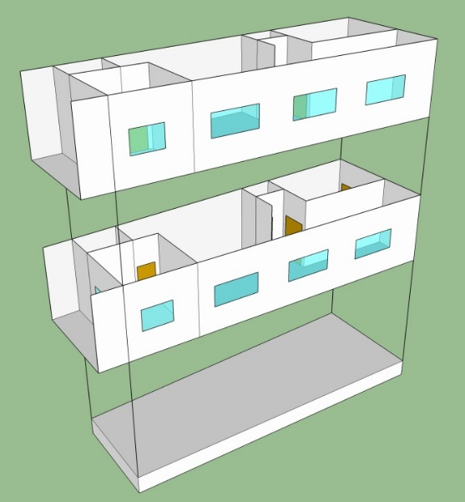
شکل 6. مدل ساخته‌شده در نرم‌افزار راینو (مأخذ: نگارندگان، 1400)
برای مقایسه بارهای گرمایش و سرمایش ساختمان با دیوارهای مختلف با حالت بدون عایق موارد زیر موردتوجه است:

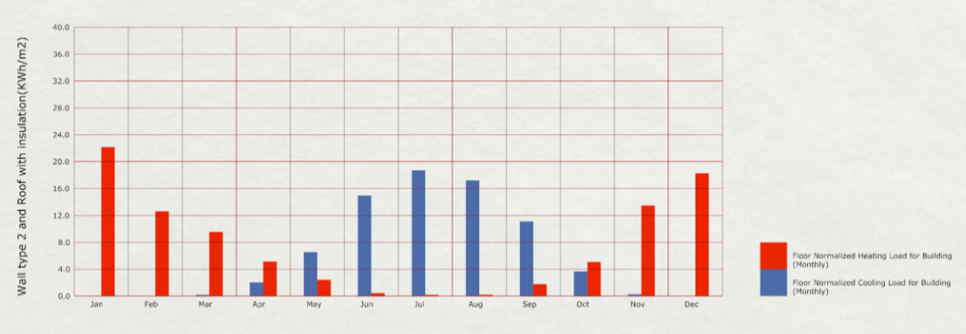
شکل 7. بار گرمایش و سرمایش ساختمان با دیوار نوع 1 (مشخصات دیوار مندرج در جدول 1) با عایق و سقف با عایق (مأخذ: نگارندگان، 1400)

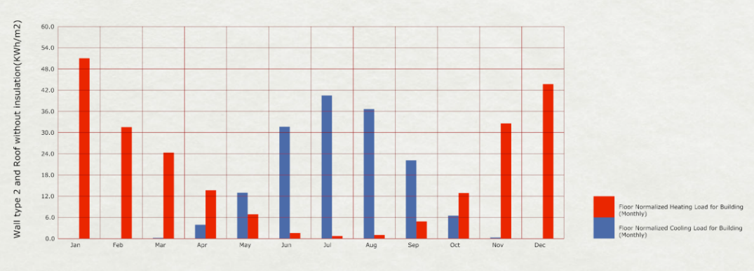
شکل 8. بار گرمایش و سرمایش ساختمان با دیوار نوع 1 (مشخصات دیوار مندرج در جدول 1) بدون عایق و سقف بدون عایق (مأخذ: نگارندگان، 1400)
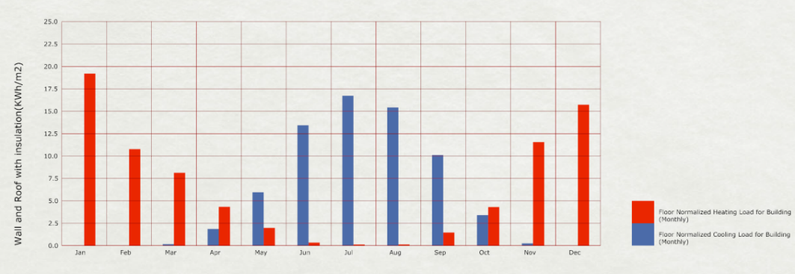
شکل 9. بار گرمایش و سرمایش ساختمان با دیوار نوع 2 (مشخصات دیوار مندرج در جدول 1) با عایق و سقف با عایق (مأخذ: نگارندگان، 1400)
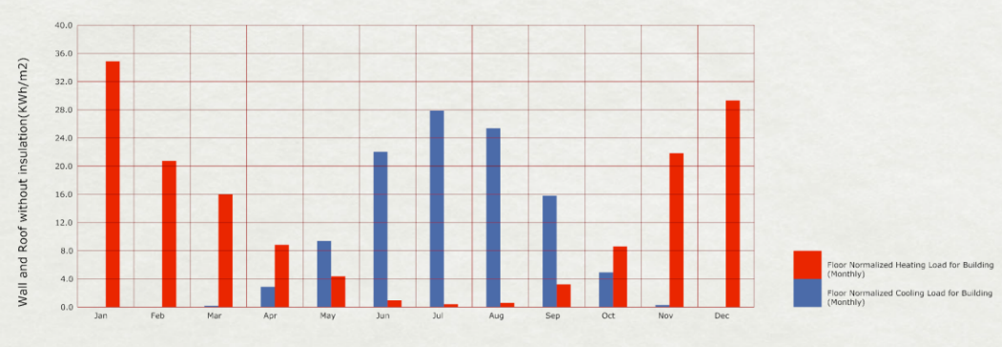
شکل 10. بار گرمایش و سرمایش ساختمان با دیوار نوع 2 (مشخصات دیوار مندرج در جدول 1) بدون عایق و سقف بدون عایق (مأخذ: نگارندگان، 1400)
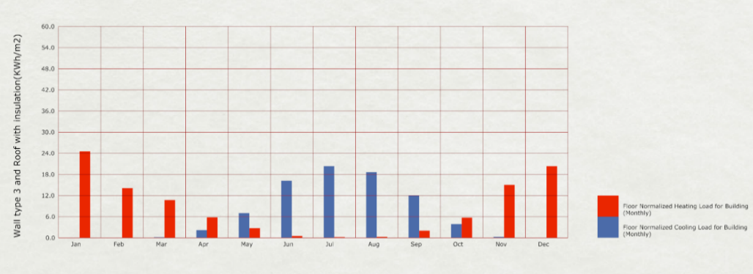
شکل 11. بار گرمایش و سرمایش ساختمان با دیوار نوع 3 (مشخصات دیوار مندرج در جدول 1) با عایق و سقف با عایق (مأخذ: نگارندگان، 1400)
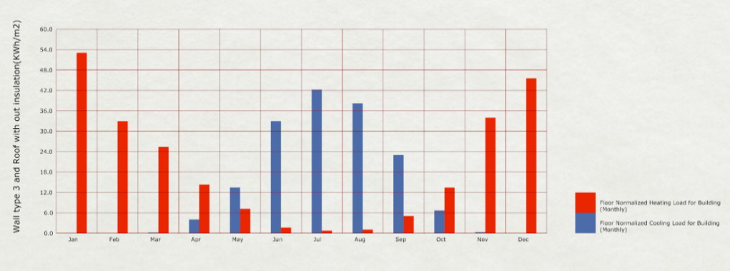
شکل 12. بار گرمایش و سرمایش ساختمان با دیوار نوع 3 (مشخصات دیوار مندرج در جدول 1) بدون عایق و سقف بدون عایق (مأخذ: نگارندگان، 1400)
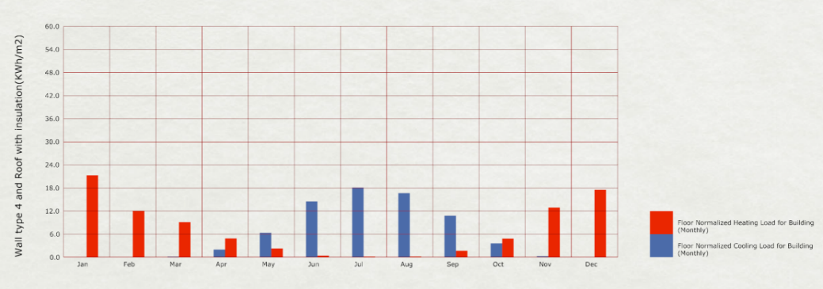
شکل 13. بار گرمایش و سرمایش ساختمان با دیوار نوع 4 (مشخصات دیوار مندرج در جدول 1) و سقف با عایق (مأخذ: نگارندگان، 1400)
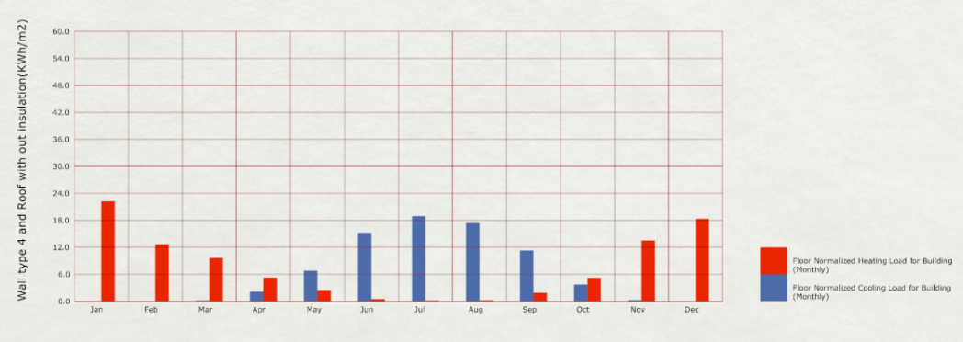
شکل 14. بار گرمایش و سرمایش ساختمان با دیوار نوع 4 (مشخصات دیوار مندرج در جدول 1) و سقف بدون عایق (مأخذ: نگارندگان، 1400)

5- بحث و نتیجهگیری
نتایج حاصل از شبیه‏سازی بر اساس دیوارهای مختلف در حالت با عایق و بدون عایق به صورت جدول زیر آمده است:

جدول 2. نتایج شبیه‌سازی و مقایسه نمونه‌ها برای ساختمان مورد تحلیل (مأخذ: نگارندگان، 1400)
- | حالت‌های اجرایی | بار گرمایش سالیانه (kwh/m²) | بار سرمایش سالیانه  (kwh/m²) | مجموع بارهای سالیانه  (kwh/m²)
ساختمان نمونه 1 | ساختمان با حالت عایق (دیوار نوع 1) | 91.32 | 74.68 | 166
ساختمان نمونه 1 | ساختمان بدون عایق | 224.91 | 154.92 | 379.83
ساختمان نمونه 2 | ساختمان با حالت عایق(دیوار نوع 2) | 78.09 | 67.35 | 145.44
ساختمان نمونه 2 | ساختمان بدون عایق | 149.82 | 108.78 | 258.6
ساختمان نمونه 3 | ساختمان با حالت عایق(دیوار نوع 3) | 102.07 | 80.7 | 182.77
ساختمان نمونه 3 | ساختمان بدون عایق | 234.69 | 161.23 | 395.92
ساختمان نمونه 4 | ساختمان با حالت عایق(دیوار نوع 4) | 87.45 | 72.52 | 159.97
ساختمان نمونه 4 | ساختمان بدون عایق | 92.27 | 75.93 | 168.2

شکل 15. مقایسه نمودارهای بار گرمایشی سالیانه نمونه‌ها در ساختمان مذکور

از این نمودار و جدول نتایج زیر استنباط می‌گردد:
- در تمامی نمونه‌ها با عایق‌کاری جداره‌ها، میزان بارهای سرمایشی و گرمایشی سالیانه به میزان قابل‌توجهی کاهش یافته است به این صورت که برای نمونه ساختمان شماره 1، این میزان 56.3 درصد و برای نمونه ساختمان شماره 2، این میزان 43.8 درصد و برای نمونه ساختمان شماره 3، این میزان 53.8 درصد و برای نمونه ساختمان شماره 4، این میزان 4.9 درصد می‌باشد که باید در نظر داشت که ساختمان نمونه 4 در هر دو حالت با عایق و بدون عایق دیوارها، که عمده جدارهها در معرض تبادل حرارت با محیط خارج می‌باشد یکسان در نظر گرفته‌شده‌اند(دیوار اتوکلاو) و در این نمونه فقط حالت سقف با عایق و بدون عایق لحاظ شده است؛
- تمامی دیوارهای حالت عایق تقریباً رفتار یکسانی در تبادل حرارت دارند ولی دیوار با بلوک سفالی عایق دار(نمونه 3) بهترین رفتار حرارتی و دیوار با آجر فشاری با لایه عایق میانی ضعیف‌ترین رفتار را در تبادل حرارتی دارد؛
- دیوار اتوکلاو و دیوار با حالت بلوک سیمانی عایق دار(دیوار اجرا شده) رفتار مشابهی را دارا هستند؛
- نکته جالب حاصل از شبیه‌سازی‌ها این مسئله است که دیوار با هسته سفال عایق دار در حالت بدون عایق بیشترین تبادل حرارتی را با محیط پیرامون را دارد درحالی‌که با لایه عایق بهترین عملکرد را داشت.

6- تقدیر و تشکر
سپاس از جناب آقای دکتر گرکانی (رئیس پژوهشکده سوانح طبیعی ایران و کرسی یونسکو در مدیریت بلایای طبیعی) که همواره پرداختن به پژوهش در خصوص مسائل روستایی و همچنین مناطق کم برخوردار در کشور، را راهنمایی و تشویق می‌نمایند.

7- منابع
- پوردیهیمی، ش.، و گسیلی، ب. (1394). بررسي شناسه‌های حرارتي جداره‌های پوسته خارجي بنا (مطالعه موردی: مناطق روستايي اردبيل). مسکن و محیط روستا، 34 (150)، 53-70.
- تحصیلدوست، م. (1399). بهسازی گونه‌های مسکن روستایی از دیدگاه انرژی و آسایش حرارتی. مسکن و محیط روستا، 38 (167)، 3-18.
- خراباتی، س.، و شیرازی، پ (1400). دستیابی به الگوی طراحی مسکن روستایی؛ مطالعۀ موردی: روستای طزره دامغان. مسکن و محیط روستا، 40(175)، 3-18.
- رازجويان، م. (1388). آسايش به‌وسیله معماري همساز با اقليم. تهران: انتشارات دانشگاه شهيد بهشتي.
- شمس، م.، و خداکرمی، م (1389). بررسي معماري سنتي همساز با اقليم سرد مطالعه موردي: شهر سنندج. آمایش محیط، 3 (10)، 91-114.
- طاهباز، م.، و جليليان، ش. (1395). صرفه‌جويي انرژي در مسکن بوم‌آورد روستاهاي استان سمنان. مسکن و محیط روستا، 35 (153)، 3-22.
- مبحث نوزدهم مقررات ملي ساختمان، صرفهجويي در مصرف انرژي (ويرايش دوم)، وزارت مسكن و شهرسازي، معاونت نظام مهندسي و اجراي ساختمان، 1390.
- مهلبانی گرجی، ی و سنایی، ا. (1389). معماري همساز با اقليم روستاي کندوان. مسکن و محیط روستا، 29(129)، 2-19. تهران: بنياد مسكن انقلاب اسلامی.
- McKeogh, S. (2005). Rural housing and sustainable.
- Nikolopoulou, M., Baker, N., & Steemers, K. (2001). Thermal comfort in outdoor urban spaces: understanding the human parameter. Solar energy, 70(3), 227-235.
- Scudo, G., & Dessì, V. (2006). Thermal comfort in urban space renewal. Proceeding 23th PLEA.
Investigation of the Effect of Thermal Insulation of Walls in Rural Housing of Cold Climate (Case Study: Nazmabad Village, Arak City)

Milad Haddadi¹, Yousef Nikzad Samarin², Seyyed Amirhossein Garakani³

- Natural Disasters Research Institute Researcher, Urban & Architecture Group, Natural Disasters Research Institute, Tehran, Iran.
hadadi@ndri.ac.ir
- Master student in structural engineering, Faculty of Civil Engineering, Shahid Rajaee Teacher Training University, Tehran, Iran.
nikzad@ndri.ac.ir
- Associate Professor of Architecture, Faculty of Architecture and Urban Planning, Pardis Branch, Islamic Azad University, Tehran, Iran (Corresponding Author).
garakani@ndri.ac.ir

Abstract
Rural housing under the livelihood influence has characteristics that distinguish it from urban housing. The most significant point in contemporary architecture is the excessive use of non-renewable energies. The main reason for this is the lack of desirable design regardless of climatic conditions. Therefore, the correct utilization of local materials in rural areas such as renewable energy can improve thermal comfort conditions. One of the important issues in saving energy in rural areas is that rural settlements face additional problems, including lack of access to the gas network, fuel supply costs, fuel transportation maintenance risks, and electricity costs. In this study, the effectiveness of wall insulation in the cold climate of rural housing is investigated in Markazi province. In the meantime, according to the living conditions, the insulation of walls exposed to heat exchange should be considered a first step. Therefore, the purpose of this study, apart from optimizing external walls, is to consider thermal comfort. In this research, the principle is to examine the energy consumption of rural housing in the desired area without imposing excessive costs, with the most basic solutions.
Keywords: Insulation, Exterior Walls, Rural Housing, Cold Climate, Thermal Comfort.



- UPVC
- AAC.

